
Игры с крупами
Дети очень любят игры с крупами, это не только приятные тактильные ощущения, самомассаж, развитие мелкой моторики, но и возможность немного пошалить. Только здесь очень важно помнить о технике безопасности, ведь мы имеем дело с мелкими частицами. Надо следить, чтобы в ходе игр дети ничего не брали в рот, поэтому лучше всего использовать в играх фасоль и более крупные крупы. 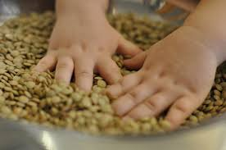

«Месим тесто»
Итак, давайте немного поиграем! В глубокую ёмкость насыпаем фасоль и запускаем в неё руки и изображаем, как будто мы начинаем месить тесто, приговаривая:
Месим, месим тесто,
Есть в печи место.
Будут-будут из печи
Булочки и калачи.

«Ищем клад»
Предложите ребенку найти клад в крупе. Для этого надо переворошить всю крупу. Можно посчитать сколько нашли игрушек, поговорить об их цвете и форме. Можно спрятать геометрические фигуры, либо природные материалы (каштаны, желуди), декоративные камни, цифры и ли буквы. Можно положить 3 одинаковых предмета, а четвертый не такой, и узнать у ребенка, какой предмет лишний.

«Задание для Золушки»
Цель: знакомство с понятиями «большой» и «маленький»
Если использовать фасоль и горох вместе, тогда ребёнку

можно предложить отделить маленькое зернышко от
большого. Раскладывать крупинки можно в тарелочки разного цвета и формы, тогда будет возможность закрепить и эти понятия.

«Пальчики-пинцетики»
Предложите ребёнку, выполнить вот такое упражнение – надо взять 1 фасолинку большим и указательным пальцем, потом большим и средним, потом – большим и безымянным, большим и мизинцем. Сначала работаем каждой рукой отдельно, а потом усложняем задачу – работаем одновременно двумя руками!

«Сортировка предметов щипцами
для сахара»
С помощью щипцов для сахара предложите малышу переложить крупную фасоль из одной емкости в другую. Помимо фасоли можно использовать и разны природные материалы, перекладывать желуди, каштаны. Позже можно усложнять задачу – перекладывать более мелкую фасоль.

«Рисуем пальчиками»
Цель: развитие мелкой моторики, творческих способностей детей, фантазии и воображения.
Возьмите поднос или плоское блюдо с ярким рисунком. Тонким равномерным слоем рассыпьте по подносу любую манную крупу. Проведите пальчиком ребенка по крупе. Получится яркая контрастная линия. Позвольте малышу самому нарисовать несколько линий. Затем предложите малышу раскрыть всю картинку, разгребая манку ребрами ладоней, пальчиками. Затем обсудите с ребенком, что он увидел, поговорите об этом.
Затем снова выровняйте манку по поверхности подноса и попробуйте вместе нарисовать какие-нибудь предметы: забор, дождик, волны, буквы, фигуры и другое.

«Варим кашку»
Цель: координации движений, элементарных математических представлений.

Возьмите две емкости, одна с мелкой крупой, другая пустая. Дайте ребенку ложку. Предложите насыпать в пустую миску две (три, четыре) ложки крупы, для того, чтоб сварить кашку кукле. Считайте вместе с ребенком. Можно процесс варки сопровождать разнообразными потешками:
Варись, варись, кашка,
В голубенькой чашке,
Варись поскорее,
Булькай веселее.
Варись, кашка, сладка,
Из густого молока,
Из густого молока,
Да из манной крупки.
У того, кто кашку съест,
Вырастут все зубки!

Игры с крышками или пуговицами
Данные игры способствуют формированию таких сенсорных эталонов как: цвет, размер, форма

«Мозаика из пробок»
Цель: закрепление понятий «цвет», «величина», развитие мелкой моторики, воображения.
Подберите разноцветные пробки от пластиковых бутылок (можно использовать пуговицы разного цвета и размера). Сначала выложите рисунок сами, затем попросите малыша сделать то же самостоятельно. После того, как ребенок научится выполнять задание без вашей помощи, предложите ему придумывать свои варианты рисунков. Из пробочной мозаики можно выложить неваляшку, бабочку, снеговика, мячики, бусы и т. д.
«Шагаем в пробках».
Пробки могут помочь нам еще и в развитии мелкой моторики и координации пальцев рук. Предложите ребенку устроить «лыжную эстафету». Две пробки от пластиковых бутылок кладем на столе резьбой вверх. Это — «лыжи». Указательный и средний пальцы встают в них, как ноги. Двигаемся на «лыжах», делая по шагу на каждый ударный слог.

Мы едем на лыжах, мы мчимся с горы,
Мы любим забавы холодной зимы.
Игры с коктейльными трубочками
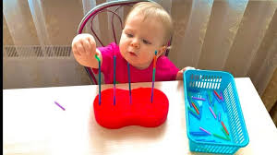
«Пузыри»
Цель: развитие дыхательного аппарата.
На вашей кухне всегда найдутся трубочки для коктейля. Можно поиграть и с ними. Налейте в стакан кипяченой воды, дайте вашему малышу трубочку и предложите ему подуть через нее в воду, чтоб образовались пузыри.

«Конструирование из коктейльных трубочек»
Цель: развитие мелкой моторики, закрепление формы предметов.
Если трубочки разрезать пополам, то с их помощью можно конструировать. Предложите ребенку выложить заборчик из трубочек. Получилось? Давайте посчитаем, сколько палочек в заборе.
Скажите ребенку какой формы крыша, сам дом, окно. Попросите повторить названия форм.

Дополнительно: Можно поиграть в игру «Бусы», которая способствует развитию мелкой моторики, усидчивости, координации движений. Для игры вам понадобится порезать трубочки на более мелкие детали и взять хороший шнурок. Предложите ребенку нанизать колечки от трубочек на шнурок, чтоб получились бусы или браслет. Если трубочки разного цвета, то можно чередовать цвета, и закреплять их название.

Игры с прищепками

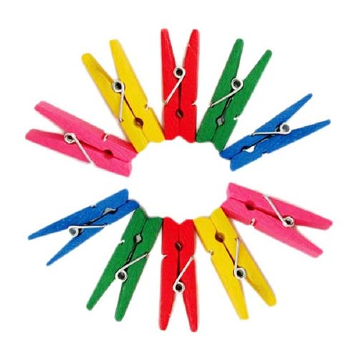

«Играем с котенком»
Цель: развитие мелкой моторики, снятие мышечного напряжения.
Для этого нам понадобятся обычные бельевые прищепки. Бельевой прищепкой (проверьте на своих пальцах, чтобы она не была слишком тугой), поочередно «кусаем» ногтевые фаланги (от указательного к мизинцу и обратно) на ударные слоги стихотворения:
Сильно кусает котенок-глупыш,
Он думает, это не палец, а мышь.
Смена рук.
Но я, же играю с тобою, малыш,
А будешь кусаться, скажу тебе: «Кыш!».

«Раз прищепка, два прищепка
будет солнышко»
Цель: развитие мелкой моторики, воображения, закрепление знаний сенсорных эталонов.
А если взять круг из картона и прицепить к нему прищепки, что получится? – Солнышко! А солнышко, какое? – круглое! А какого оно цвета? – желтое! И вновь в доступной ребёнку форме мы закрепляем понятие основных сенсорных эталонов.
Я предлагаю вам сейчас включить всю свою фантазию и воображение и из цветного картона и прищепок сделать свое изображение. (Яблоко, ежик, тучка, елочка и т. д.)

Муниципальное дошкольное
образовательное автономное
учреждение «Детский сад № 60
комбинированного вида» г. Орска

Картотека игр для использования
в домашних условиях
в форме
семейного образования для детей с ОВЗ


Подготовили:
Учитель-дефектолог: Саргсян Ю.А.
Учитель-дефектолог: Николаева Е.В.

